Básico

01- Comentários

Comentários em Python são feitos a partir do caractere "#". Exemplo:

#Isso é um comentário

Para comentar múltiplas linhas, use '''. Exemplo:

'''
linha1
linha2
linha3
'''

Por padrão, Python não compreende acentos e caracteres especiais, logo é necessário declarar que queremos usar esta formatação com o seguinte comando (com #):

#-*- coding: utf-8 -*-

02- Escrever na tela

print()

No caso de texto, colocar entre aspas simples. Caso seja uma variável, números ou operações aritméticas, não é necessário aspas. Exemplo:

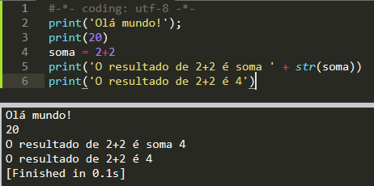

03- Operadores

Matemáticos:

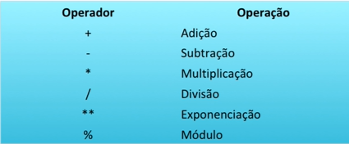

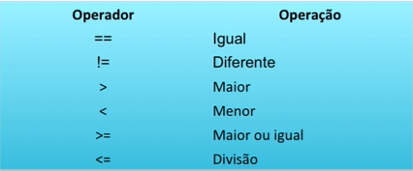
Relacionais:

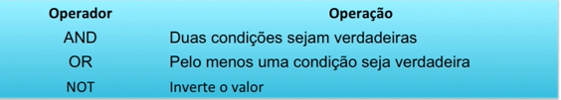
Lógicos:

Relacionais:
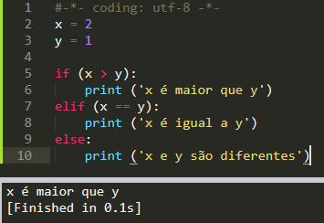
if, else, elif:

04- Laços de repetição:
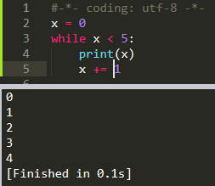
While:

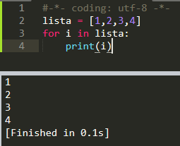
For:

05- Ferramentas de strings

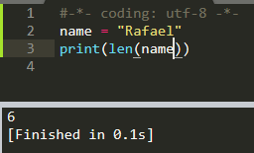
Tamanho da string (len):

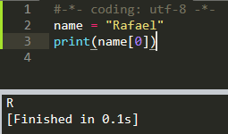
Posição de um caractere na string:

* Caso name fosse uma lista, “[0]” retornaria o primeiro elemento dessa lista.

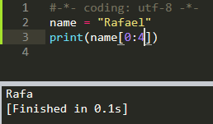
Parte de uma string:

* O primeiro delimitador começa com 0 e segundo delimitador, com 1 (uma vez que “0” já está sendo utilizado pelo primeiro delimitador

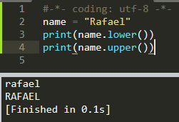
Tudo maiúsculo, tudo minúsculo (lower, upper):

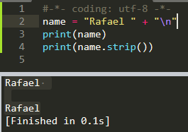
Remover espaços e linhas em branco (strip):

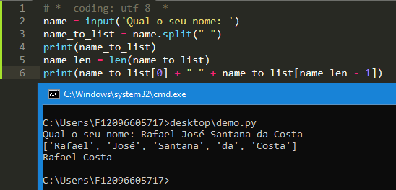
Limitador (split):

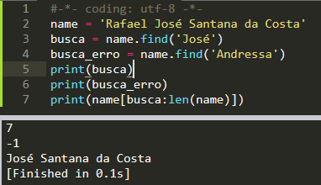
Busca (find):

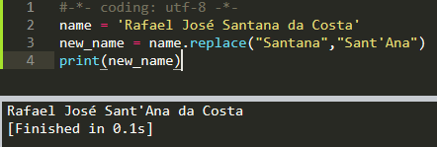
Substituir (replace):

05.1- Expressões regulares

Métodos search, findall, search

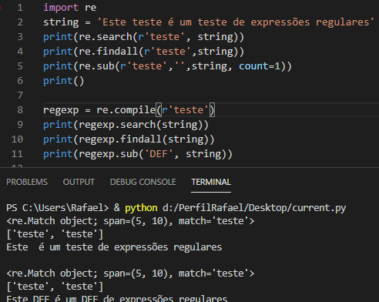
06- Ferramentas de listas:

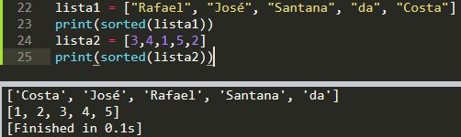
Ordenar (sorted):

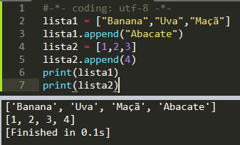
Adicionar item a uma lista (append):

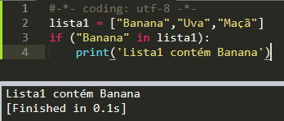
Verificar se um item está na lista:

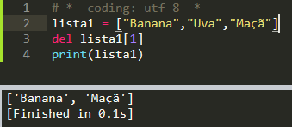
Remover item de uma lista (del):

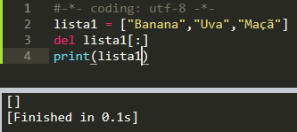
Apagar todo conteúdo da lista:

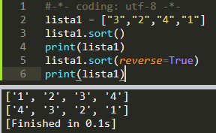
Ordenando listas (sort):

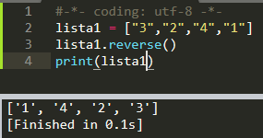
Reverter lista (reverse):

Intermediário

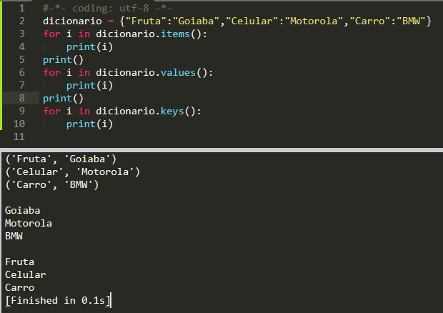
07- Dicionários:

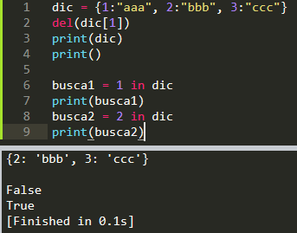
Removendo itens, realizando buscas:

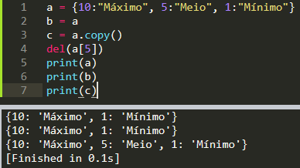
Copiando e referenciando:

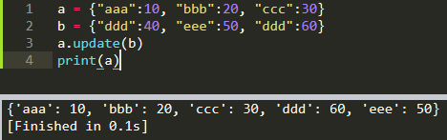
Mesclando:

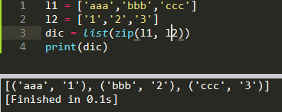
Converter lista para dicionário:

08- Arquivos

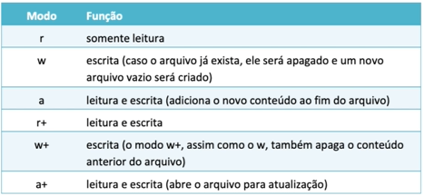

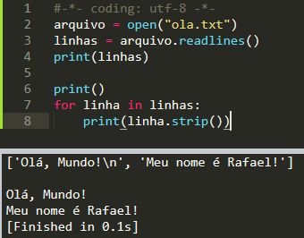
Lendo um arquivo:

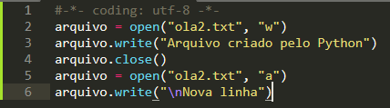
Criar e atualizar um arquivo:

09- Funções

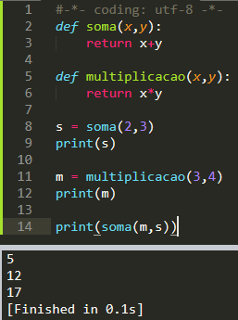

Funções submetem variáveis a uma série de comandos

10- Caracteres aleatórios:

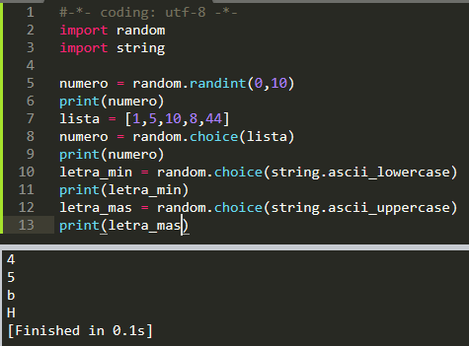

11- Tratamento de exceções:
